H. CONGRESO DEL ESTADO DE CHIHUAHUA
P R E S E N T E.-

Los suscritos, en nuestro carácter de Diputados de la Sexagésima Sexta Legislatura del Honorable Congreso del Estado, con fundamento en los artículos 64, fracción II, y 68, fracción I de la Constitución Política del Estado de Chihuahua, y el artículo 167, fracción I de la Ley Orgánica que nos rige, acudimos ante el H. Congreso del Estado, con el propósito de presentar iniciativa con carácter de Decreto, mediante la cual proponemos reformar la Ley de Desarrollo Rural Integral Sustentable para el Estado de Chihuahua, a fin fortalecer el desarrollo integral y sustentable de las comunidades, no sólo con el propósito de atenuar el hambre, sino también para reducir la incidencia de las enfermedades relacionadas con la alimentación; así como apoyar la producción, el transporte y los mercados locales de alimentos; todo ello a través de un trabajo de efectiva coordinación interinstitucional en el Estado de Chihuahua. Lo anterior con base a la siguiente:
EXPOSICIÓN DE MOTIVOS
México cuenta con una extensión territorial de 198 millones hectáreas de las cuales 145 millones se dedican a la actividad agropecuaria.
Al respecto “El INEGI y la SADER realizan la Encuesta Nacional Agropecuaria (ENA), con el propósito de continuar ofreciendo estadísticas de las actividades agrícolas y ganaderas del país para conocer qué, cómo y cuánto se produce en el campo mexicano.”

En atención a ello, en 2019, a través de la Encuesta Nacional Agropecuaria (en adelante ENA) se dio a conocer, entre algunos otros datos que: “La principal problemática, reportada por los propios productores es el alto costo de insumos y servicios como son: combustible, energía eléctrica, semillas, fertilizantes y mano de obra.”
Factores como los anteriores, son los que transparentan las problemáticas que se presentan a quienes realizan la loable actividad de trabajar con el campo mexicano.
En relación con lo señalado, y con la finalidad de contribuir a la seguridad alimentaria teniendo como objetivo el ejercicio de acciones gubernamentales para atenuar la pobreza, promover el consumo y la producción de alimentos sostenibles, es que la ley deberá seguir instrumentando, hasta materializar plenamente la eliminación de las desigualdades, mecanismos que generen políticas públicas eficientes para tales propósitos.
En el sector rural se debe garantizar la intervención del Estado para la planeación, producción, industrialización, comercialización y provisión de bienes y servicios a los productores; por ello creemos necesario velar por el desarrollo rural integral y sustentable en forma coordinada con las dependencias, organismos y la sociedad en general, para que juntos logremos alcanzar un mayor bienestar en el sector rural.
Po ello, y convencidos de que juntos podemos avanzar hacia la seguridad alimentaria y nutricional, este año, el Secretario General de las Naciones Unidas, António Guterres, convocó a una Cumbre sobre los Sistemas Alimentarios con el fin de: "sensibilizar a la opinión pública mundial y entablar compromisos y medidas …que transformen los sistemas alimentarios, no sólo para erradicar el hambre, sino también para reducir la incidencia de las enfermedades relacionadas con la alimentación y curar al planeta.”
[…]
“Los alimentos son una fuerza vital para nuestras familias, culturas y comunidades. Sin embargo, el modo en que se producen, elaboran, distribuyen, consumen y desperdician los alimentos ha sufrido profundos cambios en las últimas décadas que hacen peligrar crecientemente la sostenibilidad, la equidad y la seguridad de la alimentación en el futuro….se conectan con todos los aspectos de nuestras vidas: Agua, Tierra, Energía, Cultura, Empleos, Tecnología, Economías, Políticas, Familias.”
Por otra parte, es preciso destacar el Informe de políticas sobre las repercusiones de la covid-19 en la seguridad alimentaria y la nutrición, del cual se desprende que:
“En el mundo hay alimentos más que suficientes para alimentar a los 7800 millones de habitantes que conformamos la población mundial.
Sin embargo, a fecha de hoy, más de 820 millones de personas pasan hambre.
Y aproximadamente 144 millones de niños menores de 5 años tienen retrasos del crecimiento; eso es más de 1 de cada 5 niños en todo el mundo.
Nuestros sistemas alimentarios están fallando, y la pandemia de enfermedad por coronavirus (COVID-19) está empeorando aún más las cosas.”

Atender la problemática señalada es urgente en el ámbito mundial, pero igual requiere la atención inmediata en el país y en la entidad ámbitos que no están muy lejos de requerir el respaldo en la actividad del Estado, pues como miembro de los organismos internacionales competentes para atender las debilidades que nos afectan social, productiva y económicamente, nuestras realidades locales se incluyen en el Informe de Políticas sobre las Repercusiones de la COVID-19 en la Seguridad Alimentaria y la Nutrición, instrumento rector en el que se llega a tres conclusiones claras: Primero, debemos movilizarnos para salvar vidas y medios de subsistencia, centrando la atención allí donde el riesgo es más grave. Eso significa designar los servicios alimentarios y de nutrición como esenciales, al tiempo que se aplican las protecciones apropiadas para los trabajadores del sector de la alimentación.
[…]
Los países deben intensificar el apoyo a la elaboración, el transporte y los mercados locales de alimentos, y deben mantener los corredores comerciales abiertos a fin de garantizar el funcionamiento continuo de los sistemas alimentarios. Deben asegurarse también de que el socorro y las medidas de estímulo lleguen a los más vulnerables, entre otras cosas, atendiendo las necesidades de liquidez de los productores de alimentos en pequeña escala y las empresas rurales.
Segundo, debemos reforzar los sistemas de protección social para la nutrición.
[…]
Tercero, debemos invertir en el futuro. Tenemos la oportunidad de construir un mundo más inclusivo y sostenible.
[…]

Y reequilibremos la relación entre los sistemas alimentarios y el medio natural transformándolos para que funcionen mejor en armonía con la naturaleza y para el clima.
No podemos olvidar que los sistemas alimentarios contribuyen a hasta el 29 % de todas las emisiones de gases de efecto invernadero, incluido el 44 % del metano, y están teniendo efectos negativos sobre la biodiversidad. ...”
Es importante señalar que la Organización de las Naciones Unidas para la Agricultura y la Alimentación (FAO), el Fondo Internacional de Desarrollo Agrícola (FIDA), la Organización Panamericana de la Salud (OPS), el Programa Mundial de Alimentos (WFP) y el Fondo de las Naciones Unidas para la Infancia (UNICEF), en un trabajo colaborativo han señalado que a nivel mundial, hay territorios rezagados para el sobrepeso en menores de 5 años en de los cuales ubica en rezago alto a Honduras, México, Panamá y Jamaica, como puede observase en la siguiente imagen:
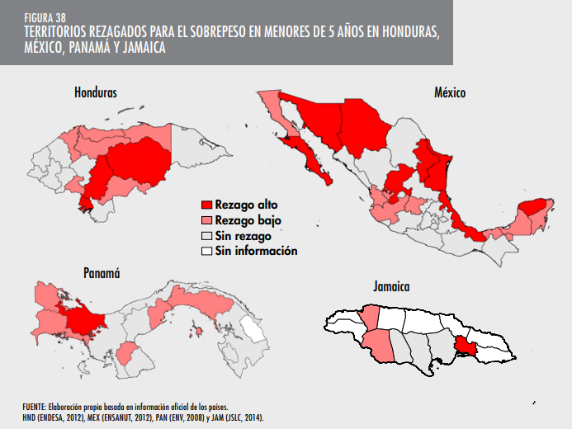
En el caso de México, los territorios con rezagos más altos se concentran en el extremo norte del país, en los estados de Sonora (13,5%), Chihuahua (13,1%) y Baja California (11,2% y 13,2% en la parte sur), y en la costa atlántica, en especial en la zona que se extiende entre Nuevo León (15,5%) y Yucatán (13,5%)
Por su parte el Consejo Nacional de Evaluación de la Política de Desarrollo Social (CONVEAL), señala que de los componentes de la carencia por acceso a la alimentación destaca el de inseguridad alimentaria leve, el cual disminuyó 3.9 puntos porcentuales entre 2008 y 2018.
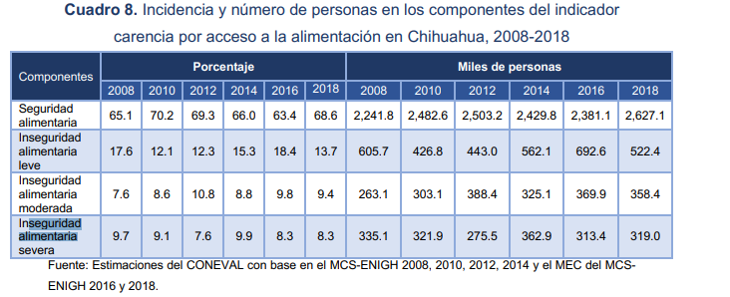
En la gráfica 12 se muestra el avance del indicador de carencia por acceso a la alimentación en Chihuahua entre 2008 y 2018. Se observa un aumento de 0.3 puntos porcentuales en este periodo15. En términos absolutos, se traduce en un aumento de aproximadamente 79,200 personas en esta situación, al pasar de casi 598,200 en 2008 a alrededor de 677,400 en 2018. A nivel nacional la carencia por acceso a la alimentación tuvo una reducción de 1.3 puntos porcentuales entre 2008 y 2018, al pasar de 21.7% a 20.4%. En 2018, el porcentaje de la población con carencia por acceso a la alimentación en Chihuahua fue 2.7 puntos porcentuales menor que el porcentaje nacional. Ese mismo año, el estado ocupó el lugar 23 entre las 32 entidades federativas por sus niveles en esta carencia
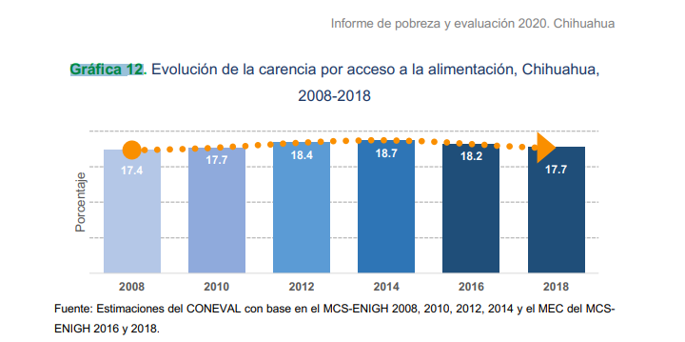

A nivel nacional el porcentaje de la población con un ingreso inferior a la línea de pobreza extrema por ingresos fue de 16.8% en 2008, mismo nivel que se observó en 2018. En 2018, el porcentaje de la población de Chihuahua con ingreso inferior a la línea de pobreza extrema por ingresos fue 7.1 puntos porcentuales menor que el porcentaje nacional. En ese mismo año, el estado ocupó el lugar 20 de entre las 32 entidades federativas por sus niveles de población con ingreso inferior a la canasta alimentaria, y alrededor de un millón de personas están en situación de pobreza, y cerca de cien mil, en pobreza extrema.
La línea de pobreza extrema por ingresos (antes línea de bienestar mínimo), equivale al costo de la canasta alimentaria e identifica a la población que, aun al hacer uso de todo su ingreso en la compra de alimentos, no puede adquirir lo indispensable para tener una nutrición adecuada.
Los artículos 1 y 2, fracción VII de la Constitución Política de los Estado Unidos Mexicanos establecen la obligación de todas las autoridades, en el ámbito de sus respectivas competencias para garantizar los derechos humanos de todas las personas, de manera que se apoyen las actividades productivas y el desarrollo sustentable de las comunidades indígenas mediante acciones que permitan alcanzar la suficiencia de sus ingresos económicos, la aplicación de estímulos para las inversiones públicas y privadas que propicien la creación de empleos, la incorporación de tecnologías para incrementar su propia capacidad productiva, así como para asegurar el acceso equitativo a los sistemas de abasto y comercialización.
Finalmente, y considerando lo que hemos planteado, la presente reforma busca que se logré el desarrollo integral y sustentable de las comunidades no sólo para erradicar el hambre como propósito final y a mediano y largo plazo; sino también para reducir -a corto plazo-, la incidencia de las enfermedades relacionadas con la alimentación, a través de un trabajo de efectiva coordinación interinstitucional.
Por lo anteriormente expuesto y fundado, presentamos ante el H. Congreso del Estado, iniciativa con carácter de:
DECRETO
UNICO.- Se adicionan las fracciones; VII, VIII, IX, X y XI al artículo 103 de la Ley de Desarrollo Rural Integral Sustentable para el Estado de Chihuahua, para quedar como sigue:

Artículo 103. Para cumplir con los requerimientos de la seguridad y soberanía alimentaria, el Gobierno Estatal impulsará, en las zonas productoras, líneas de acción en los siguientes aspectos:
I al VI. ….
VII. Los quehaceres para atenuar, y en la medida posible erradicar el hambre, así como para reducir la incidencia de las enfermedades relacionadas con la alimentación.
VIII. La designación de servicios alimentarios y de nutrición como esenciales.
IX. El apoyo a la producción, elaboración, el transporte y los mercados locales de alimentos, así como el mantener los corredores comerciales abiertos a fin de garantizar el funcionamiento continúo de los sistemas alimentarios.
X. Salvaguardar el acceso a alimentos seguros y nutritivos.
XI. La instrumentación de acciones para el equilibrio entre los sistemas alimentarios y los ecosistemas, con el propósito de que funcionen en armonía con el medio ambiente.
TRANSITORIOS
PRIMERO.- El presente Decreto entrará en vigor a partir de su publicación en el Periódico Oficial del Estado.
ECONÓMICO: Aprobado que sea, túrnese a la Secretaría para que elabore la Minuta de Decreto en los términos en que deba publicarse.
Dado en la modalidad de acceso remoto o virtual en el H. Congreso del Estado de Chihuahua, a los once días del mes de junio del año dos mil veintiuno.

A T E N T A M E N T E

DIP. CLAUDIA BENYR VÁZQUEZ TORRES |  | DIP. LORENZO ARTURO PARGA AMADO

Organización de las Naciones Unidas para la Alimentación y la Agricultura. Disponible en: http://www.fao.org/mexico/fao-en-mexico/mexico-en-una-mirada
INFORURAL. Disponible en: https://www.inforural.com.mx/inegi-y-agricultura-presentan-los-resultados-de-la-encuesta-nacional-agropecuaria-ena-2019
Ibídem.
Organización de las Naciones Unidas. Cumbre sobre los Sistemas Alimentarios de 2021. Disponible en: https://www.un.org/sustainabledevelopment/es/food-systems-summit-2021/#:~:text=La%20Cumbre%20pretende%20infundir%20energ%C3%ADa,la%20salud%20de%20nuestro%20planeta.
Organización de las Naciones Unidas. Informe de políticas sobre las repercusiones de la covid-19 en la seguridad alimentaria y la nutrición. Disponible en: https://www.un.org/es/coronavirus/articles/asegurar-acceso-alimentos-seguros-y-nutritivos
Congreso de la Unión, Constitución Política de los Estados Unidos Mexicanos. Disponible en: http://www.diputados.gob.mx/LeyesBiblio/pdf_mov/Constitucion_Politica.pdf

